Отчёт по дисциплине ОВС

Семинар 15.04.2021

Горячкин Вадим Сергеевич, ПИ20-5

**Лабораторная работа №5 по теме «Настройка статической маршрутизации».**

1) Создадим сеть:

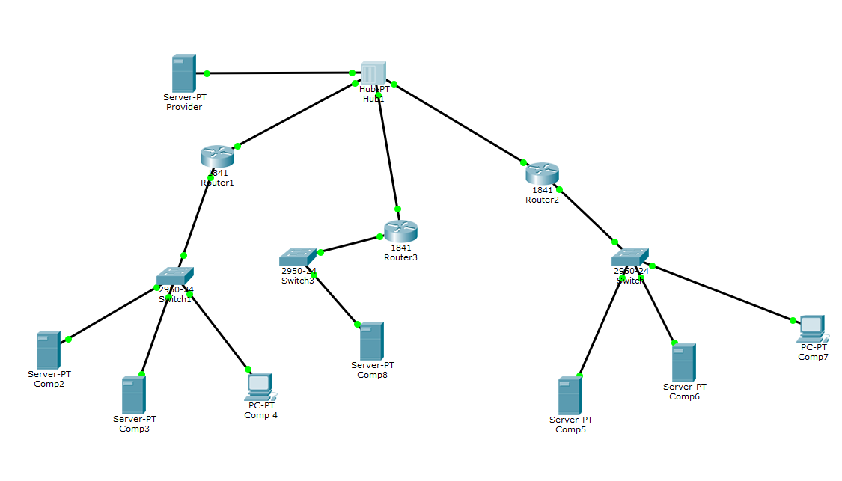

2) Сеть первой организации (Switch1):

|  |  |  |
| --- | --- | --- |
| компьютер | IP адрес | Функции |
| Comp2 | 192.168.1.2/24 | DNS и HTTP сервер |
| Comp3 | 192.168.1.3/24 | DHCP сервер |
| Comp4 | Получен с DHCP сервера | Клиент сети |

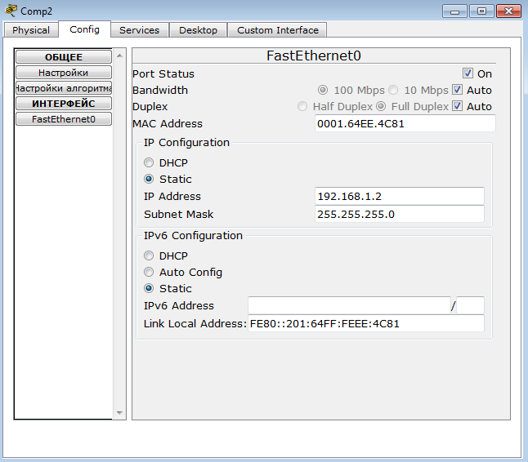

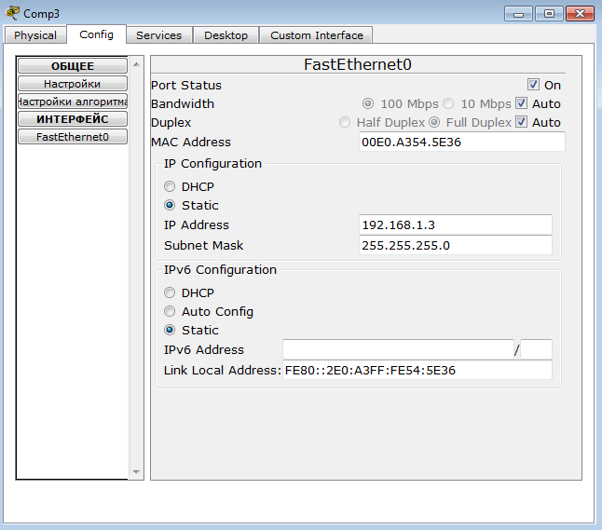

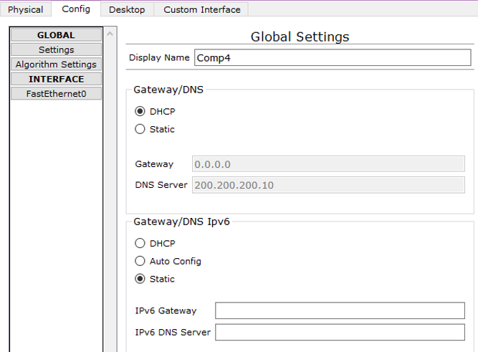

В данной сети на Comp2 установлен DNS и Web сервер с сайтом организации.

На Comp3 установлен DHCP сервер. Компьютер Comp4 получает с DHCP сервера IP адрес, адрес DNS сервера провайдера (сервер Provider) и шлюз. Шлюз в сети – 192.168.1.1/24.

3) Сеть второй организации (Switch2):

|  |  |  |
| --- | --- | --- |
| компьютер | IP адрес | Функции |
| Comp5 | 10.0.0.5/8 | DNS и HTTP сервер |
| Comp6 | 10.0.0.6/8 | DHCP сервер |
| Comp7 | Получен с DHCP сервера | Клиент сети |

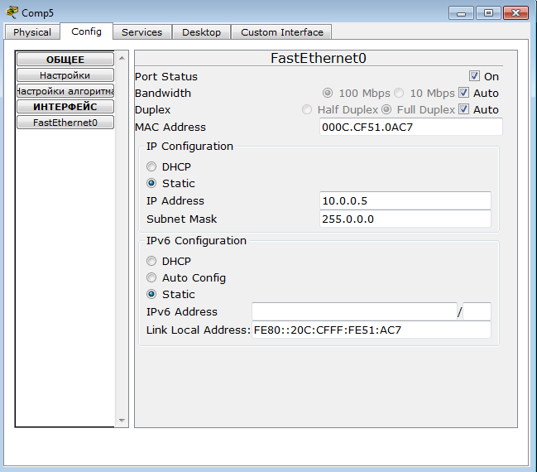

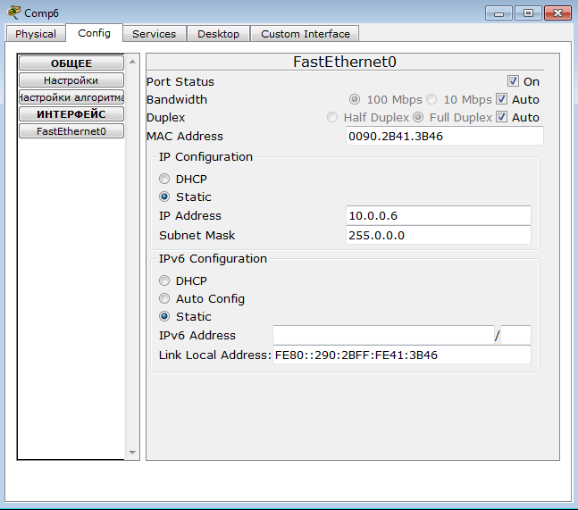

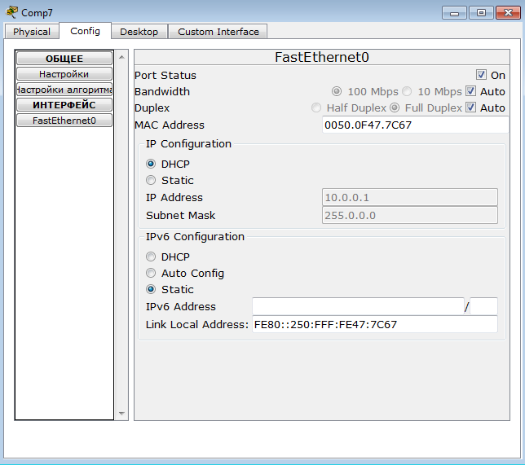

В данной сети на Comp5 установлен DNS и Web сервер с сайтом организации.

На Comp4 установлен DHCP сервер. Компьютер Comp7 получает с DHCP сервера IP адрес, адрес DNS сервера провайдера (сервер Provider) и шлюз. Шлюз в сети – 10.0.0.1/8.

4) Маршрутизаторы имеют по два интерфейса:

Router1 – 192.168.1.1/24 и 200.200.200.1/24.

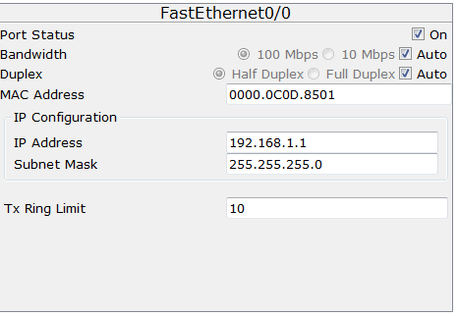

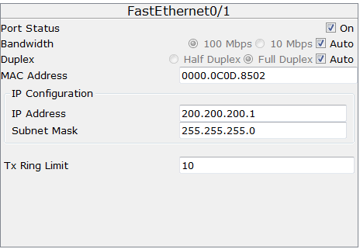

Router2 – 10.0.0.1/8 и 200.200.200.2/24.

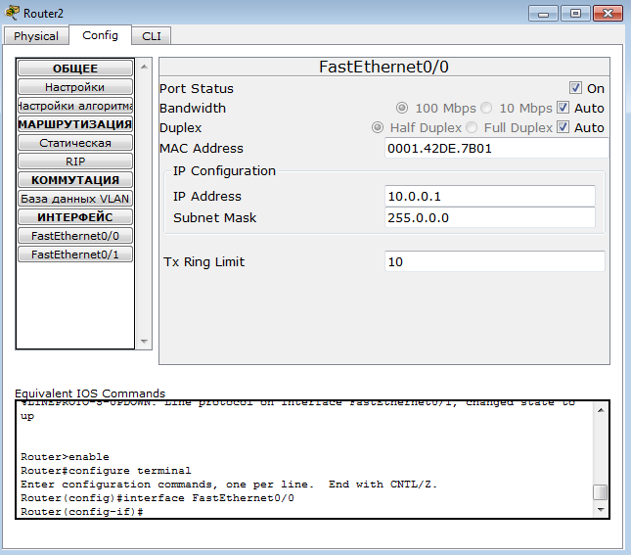

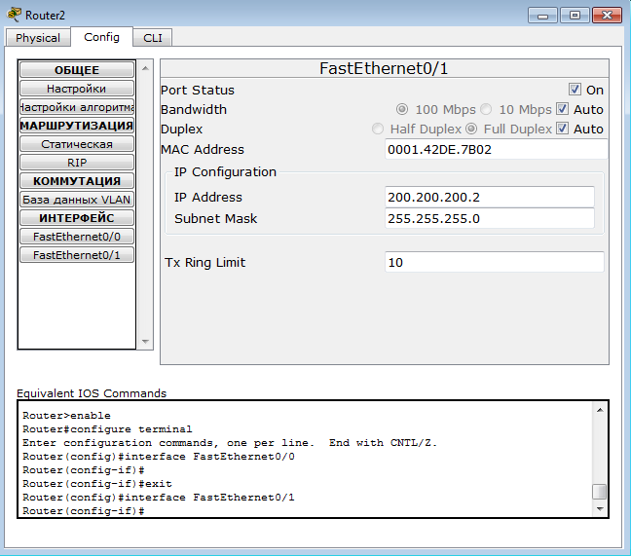

Router3 – 210.210.210.3/24 и 200.200.200.3/24.

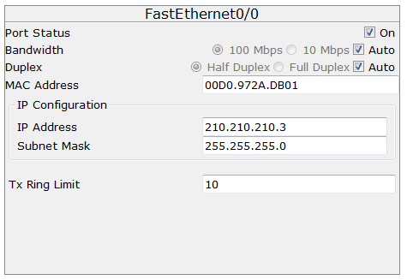

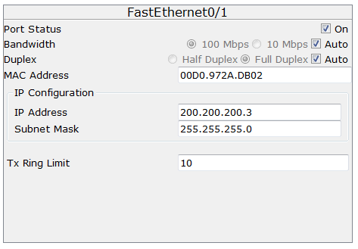

5) Формирование статической таблицы маршрутизации (Router1):

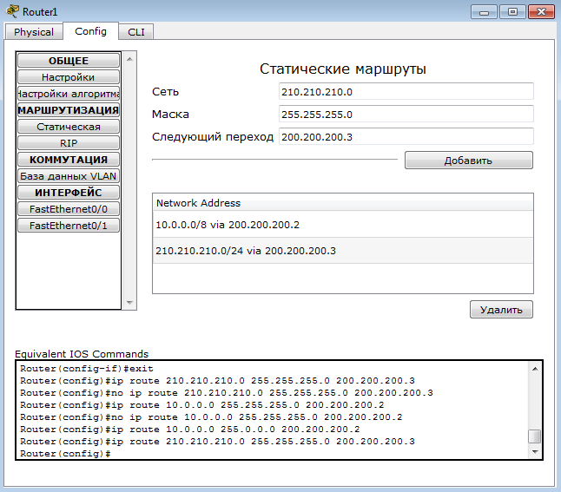

После настройки всех роутеров в нашей сети станут доступны IP адреса любого компьютера, и мы сможем открыть любой сайт с компьютеров Comp4, Comp7 и Comp8.

